Nieuwsbrief: september - december

Heey joro’s
In deze nieuwsbrief kunnen jullie de mega vette super coole toffe activiteiten terugvinden die wij als leiding hebben ingepland in de maanden september, oktober, november en december.

Zondag 20 september:
Wil je nog meer nieuwe vriendjes maken op de Chiro-KSA? Of heb je nog geen vriendjes op de Chiro. Dan moet je zeker naar deze activiteit komen want we gaan kennismaking spelletjes spelen.

Zondag 27 september:
We hebben gehoord dat jullie soms echte varkentjes zijn. En om dan te bewijzen dat je een echte joro bent. Moet je je zeker laten dopen bij ons (vergeet niet slechte kleren aan te doen). En neem voor achteraf extra propere kleren mee! PS: Jullie mogen de leiding ook dopen.

Zondag 4 oktober:
Word jij onze nieuwe Usain Bolt of ben jij heel competitief dan komt dit goed van pas want we gaan kei coole estafette spelletjes spelen.

Zondag 11 oktober:
Ben je al die normale gezelschapspelletjes op die familiefeestjes beu. Dan hebben wij een oplossing voor jou. Vandaag spelen we vet coole levende spelen.

Zondag 18 oktober:
Binnenkort is het weer sintemettestoet en daar moet nog geknutseld voor worden. Dus kom zeker even langs om te kijken wat we gaan maken.
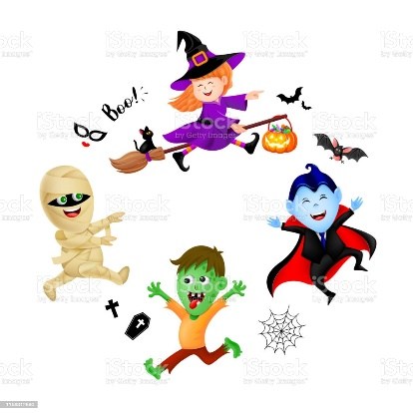
Zondag 25 oktober:
Hou je van griezelen en enge dingen. Dan is dit echt een activiteit voor jou. Want vandaag gaan we werken rond het thema Halloween.

Vrijdag 30 en zaterdag 31 oktober:
Joepieee!! Wie kan er het langste spelletjes spelen? Laat maar eens een poepie van je ruiken tijdens de CK-marathon. Meer info volgt via mail.

Zaterdag 7 november:
vandaag gaan we mee met de jaarlijkse sintemettestoet. Meer info volgt nog via mail.

Zondag 8 november:
Niet vergeten vandaag is het geen activiteit sintemettestoet.

Zondag 15 november:
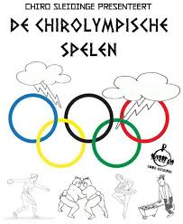
Ben jij een olympisch kampioen of heb je zin om er één te worden. Dan komt dat goed uit want vandaag zijn het chirolympische spelen.

Zaterdag 21 november:
wij gaan feesten als de beesten want vandaag is het ledenfeest. Woehoooo!! Feeestjeeee!! Meer info volgt via mail.

Zondag 29 november:
‘’Daar wordt aan de deur geklopt hard geklopt zacht geklopt wees maar niet bang mijn kind’’ Want sinterklaas is in het land. Ben jij braaf of stout geweest? We zullen het binnenkort weten. De sint komt ook langs bij ons.

Vrijdag 4 december: (18:30-20:30)
Komt dat zien komt dat zien ben je groot of klein dik of dun het maakt allemaal niet uit want jullie leiding maakt jullie toch in op de leden vs. Leiding.

Vrijdag 11 december: (18:30-20:30)
Wie is de stoerste Joro, en wie zou er het best bij het Chiro KSA leger passen dat moet je maar zelf komen uitzoeken. Door naar de keileuke activiteit te komen.

Zondag 20 december:
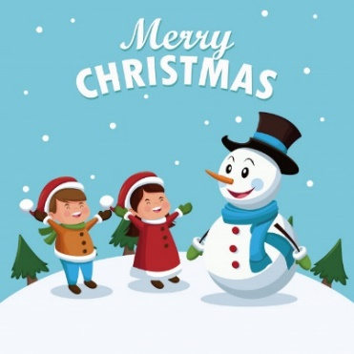
‘’Ooh dennenboom ooh dennenboom waarom is jullie leiding toch zo wonderschoon’’ Vandaag is het ons jaarlijks kerstfeestje zeker komen (meer info volgt nog via mail)

Donderdag 31 december:
‘’Oudjaar nieuwjaar twee koeken is een paar wens je zalig en gelukkig nieuwjaar’’ Kom maar lekker zingen met ons. Wat moet je meenemen: een zak, jullie luide stem, en jullie zin in snoepjes. Meer info volgt nog via mail.

Voor eventuele vragen kan je altijd terecht bij.
Eva:0494608241 Astrid:0479896793 Xenia:0496251935 Jasper:0493440941

